Sujets L des épreuves Enseignement Scientifique
Session 2006 - Liban

Durée de l'épreuve : 1 h 30
Coefficient : 2

L’usage de la calculatrice n'est pas autorisé
Le candidat traite la partie I et l'un des thèmes au choix de la partie II

THEME OBLIGATOIRE

PARTIE I : ALIMENTATION ET ENVIRONNEMENT (13 points)

Les boissons rafraîchissantes

Document 1 : Les agents antioxygènes

Au contact de l'air, le beurre et les aliments qui contiennent des graisses rancissent en raison d'une réaction en chaîne : l'autoxydation des acides gras. Comment lutter contre cette dégradation qui engendre des goûts et odeurs désagréables, et qui crée des radicaux libres, dont on craint les effets sur l'organisme ? Eliminer l'oxygène des aliments et les protéger de la lumière est insuffisant : on doit aussi utiliser des composés antioxygènes afin de lutter contre les précurseurs d'auto-oxydation déjà présents. Certains aliments contiennent naturellement des composés antioxydants qui les protègent du rancissent, tels les tocophérols (la vitamine E) de l'huile d'olive vierge ou l'acide ascorbique (la vitamine C) du citron. Afin d'allonger la durée de consommation de ces produits, l'industrie agroalimentaire a initialement utilisé ces composés naturels, puis elle a cherché à synthétiser des substances à l'activité antioxydante supérieure.
Extrait de "Casseroles & éprouvettes" - Hervé This

Document 2 : Etiquettes de boissons

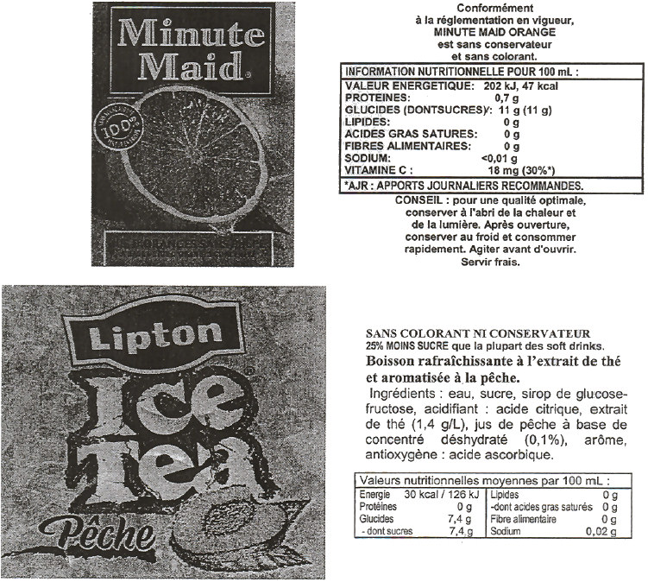
Question 1 (Physique-Chimie) (2 points)
Saisir des informations et restituer ses connaissances.

1.1. À l'aide du document 1, précisez le rôle des antioxygènes dans l'alimentation.
1.2. Retrouvez, grâce aux deux étiquettes du document 2, l'antioxygène présent dans chacune des boissons.

Question 2 (Physique-Chimie) (1 point)
Saisir des informations et utiliser ses connaissances

Justifiez la première phrase du conseil donné sur l'étiquette du jus d'orange "Minute Maid®".

Question 3 (Physique-Chimie) (2 points)
Saisir des informations et les utiliser

Le jus d'orange 'Minute Maid®" contient de la vitamine C.
3.1. À partir de l'étiquette, déterminer la quantité de vitamine C apportée par un litre de ce jus d'orange.
3.2. Calculer la quantité de vitamine C nécessaire pour couvrir la totalité des apports journaliers (AJR), selon les données de l'étiquette.

Question 4 (Physique-Chimie) (1,75 point)
Saisir des informations et restituer des connaissances

4.1. Donner les noms des deux sucres présents dans la boisson "Ice Tea®".
4.2. Citer un autre sucre couramment utilisé dans l'alimentation.

Question 5 (Physique-Chimie) (1,25 points)
Saisir des informations et utiliser ses connaissances

5.1. À la lecture de l'étiquette "Minute Maid®", connait-on les sucres présents dans ce jus de fruits ? Justifier votre réponse.
5.2. Après avoir décoloré le jus d'orange, on réalise le test à la liqueur de Fehling. Un précipité rouge brique apparait à chaud. Quel sucre a été ainsi mis en évidence ?

Question 6 (physique-chimie) (2 points)
Saisir des informations et restituer ses connaissances.

6.1. On dépose quelques gouttes de "Ice Tea®" sur du papier pH, on obtient un pH égal à 5. Quelles notions dégage-t-on de la mesure du pH ? Que peut-on déduire de la mesure du pH de cette boisson ? Justifier la réponse.
6.2. Citer deux espèces chimiques présentes dans la boisson "Ice Tea®" justifiant le résultat obtenu avec le papier pH.

Question 7 (SVT) (3 points)
Restituer ses connaissances.

7.1. Indiquer ce que doit contenir une ration alimentaire équilibrée.
7.2. Indiquer quel(s) constituant(s) du "Minute Maid®" est susceptible de justifier la mention "AJR" de l'étiquette.
7.3. Préciser le rôle des glucides dans l'organisme.
7.4. Indiquer deux conséquences possibles, sur la santé, d'une trop forte consommation de sodas sucrés.

THEME AU CHOIX

PARTIE II : PLACE DE L'HOMME DANS L' ÉVOLUTION (7 points)

Les caractères dérivés acquis dans la lignée humaine.

On veut montrer comment ont évolué les caractères crâniens au sein de la lignée humaine.

Document 1 : Comparaison du crâne du Gorille et du crâne de l'Homme
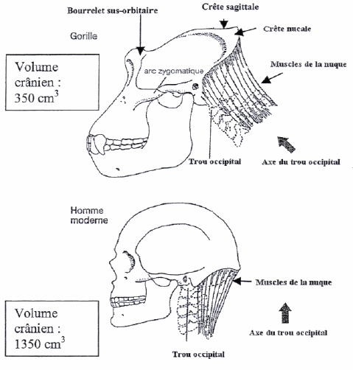
D'après Sciences de la Terre et de l'Univers
Sous la direction de Jean-Yves DANIEL
Editions Vuibert

Question 1 (SVT) (2,5 points)
Restituer des connaissances, saisir des informations et les mettre en relation avec ses connaissances

1.1. À partir du document 1, indiquer trois caractères crâniens propres à l'Homme.
1.2. Indiquer l'état ancestral et l'état dérivé d'un de ces caractères.
1.3. Indiquer quel caractère dérivé témoigne particulièrement de l'acquisition de la bipédie.

Document 2 : Evolution du volume crânien des hominidés fossiles
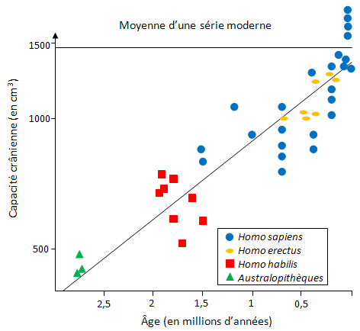

D'après Sciences de la Terre et de l'Univers
Sous la direction de Jean-Yves DANIEL
Editions Vuibert

Remarque : Dans le cadre de légendes, les différents hominidés sont classés du bas vers le haut du plus ancien au plus récent.

Question 2 (SVT) (0,5 point)
Saisir des informations

À partir de l'étude du document 2, indiquer comment a évolué le volume crânien des hominidés de la lignée humaine depuis 3 millions d'années.

Question 3 (SVT) (1 point)
Saisir des informations, les mettre en relation avec ses connaissances.

Les hominidés fossiles dont les crânes sont représentés dans le document 3 ci-dessous, sont classés comme appartenant tous à la lignée humaine.

À partir des documents 1 et 3, discuter de l'appartenance à la lignée humaine de l'hominidé correspondant aux crâne C.

Document 3 : Divers crânes d'hominidés et leurs volumes en cm³

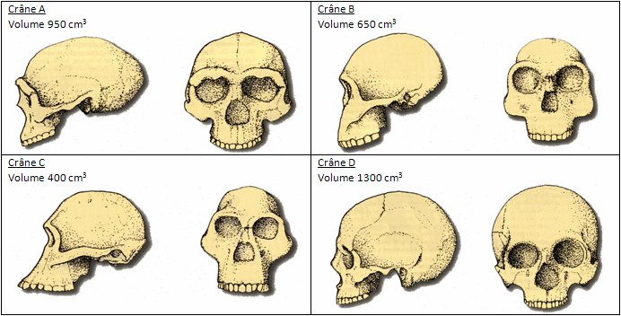
D'après "Les origine de l'humanité"
Dossier Pour la Science - Janvier 1999

Question 4 (SVT) (2 points)
Saisir des informations et les mettre en relation

Utiliser le document 2 pour proposer un (ou des) nom(s) possibles, à chaque hominidé du document 3 en justifiant et discutant vos réponses.

Question 5 (SVT) (1 point)
Restituer ses connaissances.

Donner deux caractéristiques anatomiques ou comportementales, autres que crâniennes, qui ont marqué l'évolution des hominidés appartenant à la lignée humaine.

PARTIE II : PROCRÉATION - MAÎTRISE DE LA REPRODUCTION (7 points)

Hormones ovariennes et température interne

On cherche à mettre en évidence une relation entre la concentration sanguine des hormones sexuelles et la température interne chez la femme.

Document 1a : Résultats du dosage des hormones ovariennes dans le sang d'une femme au cours d'un cycle sans fécondation

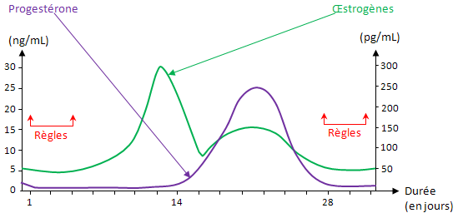

Document 1b : Evolution de la température corporelle au cours d'un cycle sans fécondation
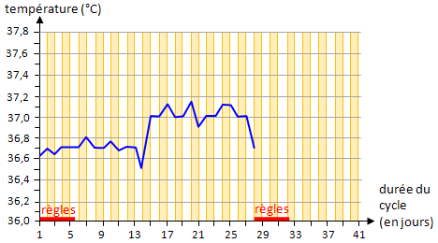

Extraits de "transmettre la vie à l'aube du XXIème siècle"
INSERM Nathan

Question 1 (SVT) (2,5 points)
Restituer des connaissances, mettre en relation des données

1.1. Donner la définition d'une hormone.
1.2. Indiquer les coïncidences que l'on peut observer entre les variations des concentrations hormonales et les variations de la température corporelle au cours d'un cycle.
1.3. En quoi ces données permettent-elles de supposer que la progestérone contrôle les variations de température ?

Document 2 : Evolution de la température corporelle chez une femme dont le corps jaune régresse prématurément

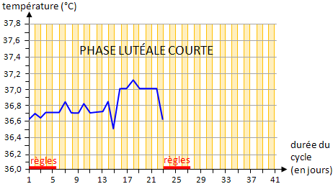

Extraits de "transmettre la vie à l'aube du XXIème siècle" - INSERM Nathan

Question 2 (SVT) (2 points)
Saisir des informations et utiliser ses connaissances

2.1. Indiquer ce qui diffère entre le cycle du document 1b et le cycle du document 2.
2.2. Proposer une explication à ces différences en utilisant vos connaissances.

Document 3 : Evolution de la température corporelle chez une femme enceinte

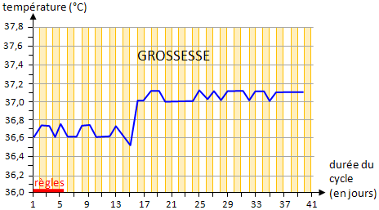

Extraits de "transmettre la vie à l'aube du XXIème siècle" - INSERM Nathan

Question 3 (SVT) (1 point)
Restituer des connaissances, saisir des informations et les mettre en relation.

À partir des documents 1b et 3, indiquer en quoi l'évolution de la température interne d'une femme diffère selon son état.

Question 4 (SVT) (1 point)
Restituer des connaissances, saisir des informations et les mettre en relation.

À partir de toutes les données précédentes et de vos connaissances, expliquer pourquoi les règles n'apparaissent pas chez la femme enceinte.

Question 5 (SVT) (0,5 point)
Restituer des connaissances.

Une hormone est secrétée par l'embryon dès son implantation dans la muqueuse utérine. Elle est détectable dans les urines et permet de diagnostiquer une grossesse. Nommer cette hormone.

